**МИНОБРНАУКИ РОССИИ**

**Санкт-Петербургский государственный**

**электротехнический университет**

**«ЛЭТИ» им. В.И. Ульянова (Ленина)**

**Кафедра информационных систем (ИС)**

отчет

**по лабораторной работе №2**

**по дисциплине «Программирование»**

Тема: Линейные структуры данных. Динамические массивы и двусвязные списки.

|  |  |  |
| --- | --- | --- |
| Студентка гр. 1323 |  |  |
| Преподаватель |  | Глущенко А. Г. |

Санкт-Петербург

2022

**Цель работы.**

Изучение свойств и организация динамических массивов и двусвязных списков; получение практических навыков в работе с динамическими массивами и двусвязными списками; проведение сравнительной характеристики скорости вставки, получения и удаления элементов из них.

**Основные теоретические положения.**

Область кода программы предназначена для хранения инструкций функций программы, обеспечивающих обработку данных.

Данные в программе представляются переменными и константами.

Для хранения глобальных данных предназначена область глобальных данных.

Стек программы используется при вызове функций для передачи параметров и хранения локальных данных.

Распределение памяти для хранения всех обычных переменных осуществляется компилятором, адреса и объемы соответствующих участков памяти (в области глобальных данных) жестко закреплены за этими переменными на все время работы программы и изменены быть не могут.

22

Однако во многих задачах невозможно заранее предсказать, сколько места (количество переменных, объемы массивов и т. д.) потребуется для решения задачи – это так называемые задачи с неопределенной размерностью.

**Переменные и их назначение**

Структура Node:

int val - число;

Node *next – указатель на следующий элемент;

Node *prev – указатель на предыдущий элемент;

**Ход работы**

1. Формирование целочисленного одномерного массива размерности и двусвязного списка N, где:

a) пользователь вводит количество элементов в массиве, который будет

автоматически заполняться случайными числами (0 до 99);

б) пользователь вводит в консоль элементы массива, N определяется автоматически по количеству введенных элементов;

2. Определение скорости создания динамического массива и двусвязного списка.

3. Вставка, удаление и получение элемента массива и двусвязного списка.

Удаление и получение элемента необходимо реализовать по индексу и по значению.

4. Определение скорости вставки, удаления и получения элемента массива и элемента двусвязного списка

**Результат работы программы**

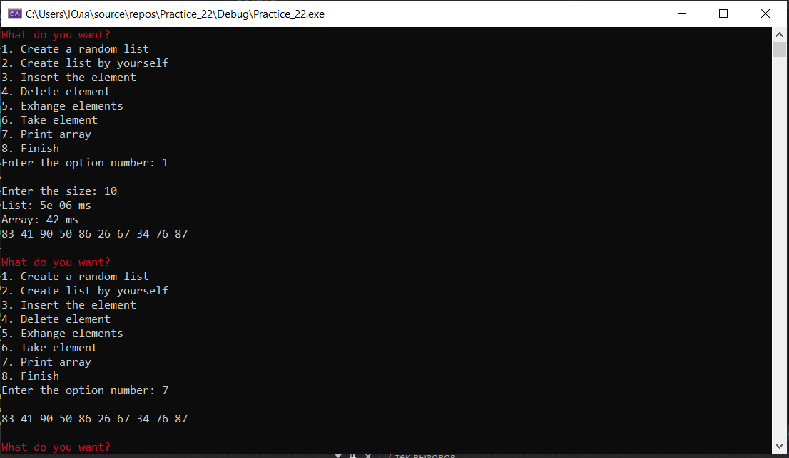

Рисунок 1. Результат выполнения

**Выводы.**

Были получены практические навыки работы с динамическими массивами и двусвязными списками, была проведена сравнительная характеристика скорости вставки, получения и удаления элементов из них.